Tarea 1-WordPress

Tareas

**1- PERSONALIZACIÓN INICIAL**

* Para añadir un nombre simplemente a Ajustes y vamos al apartado de General.

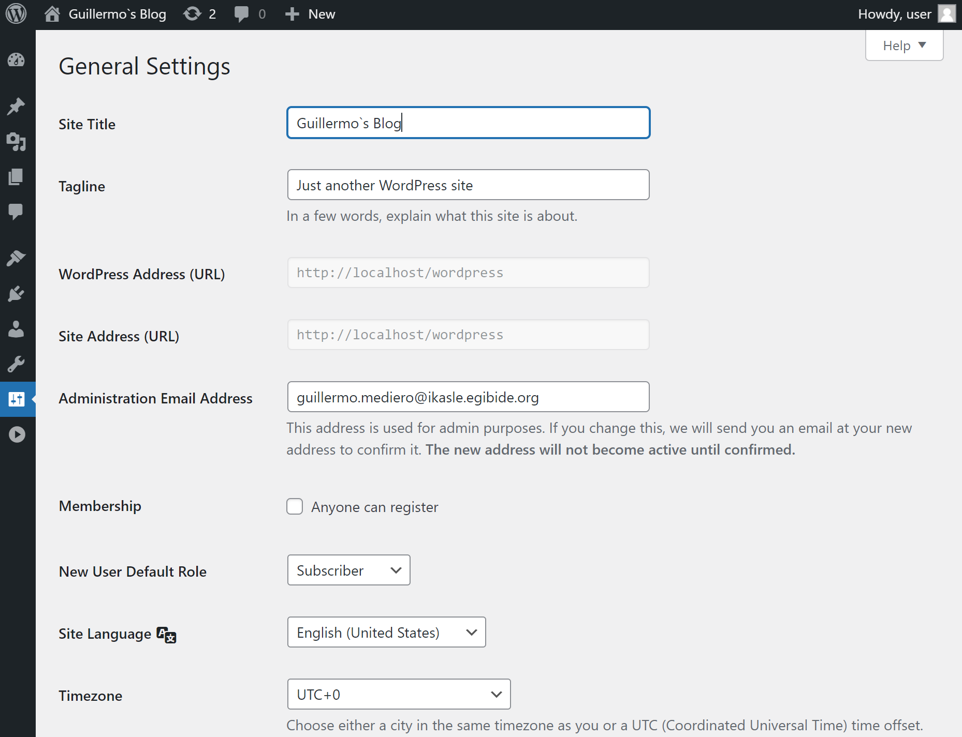

- Para poder modificar un menu simplemente vamos a Apariencia y vamos al apartado de menu

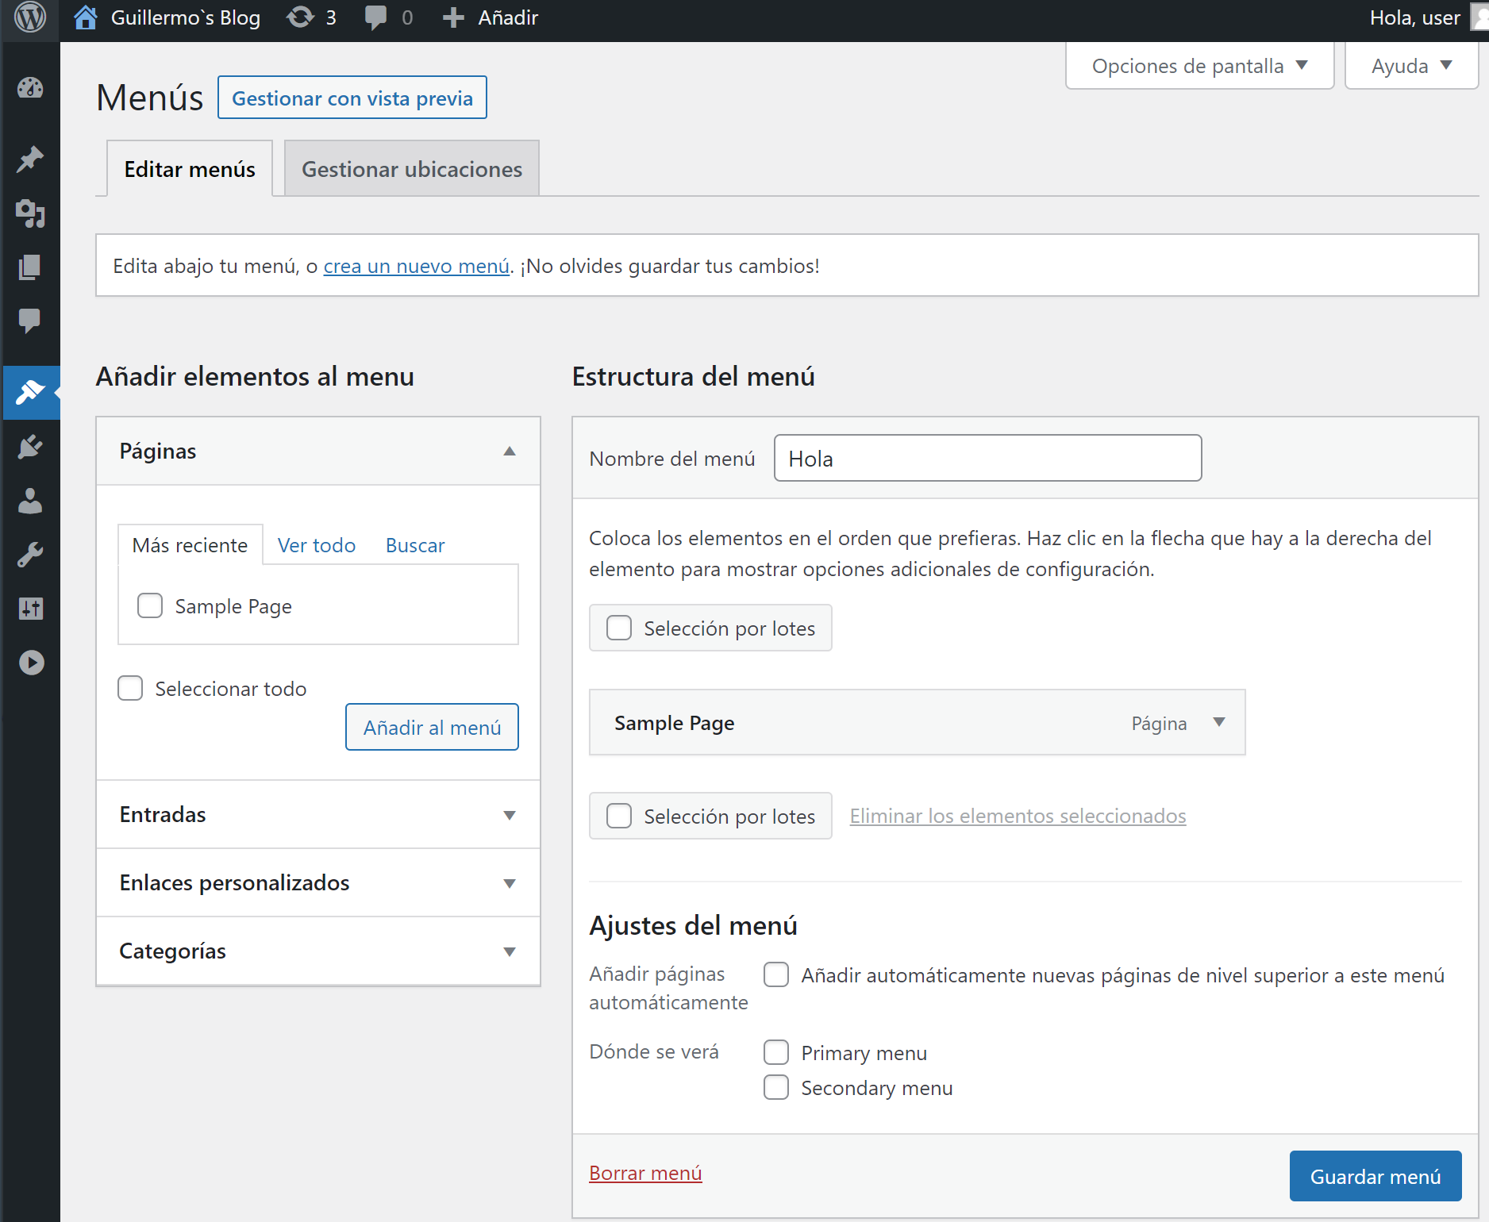

**2- CAMBIA LA PLANTILLA DEL TEMA**

* Nos vamos al apartado de apariencia y dentro elegimos temas, alli nos aparecera unos temas que hay por defecto pero nosotros podemos buscar mas temas

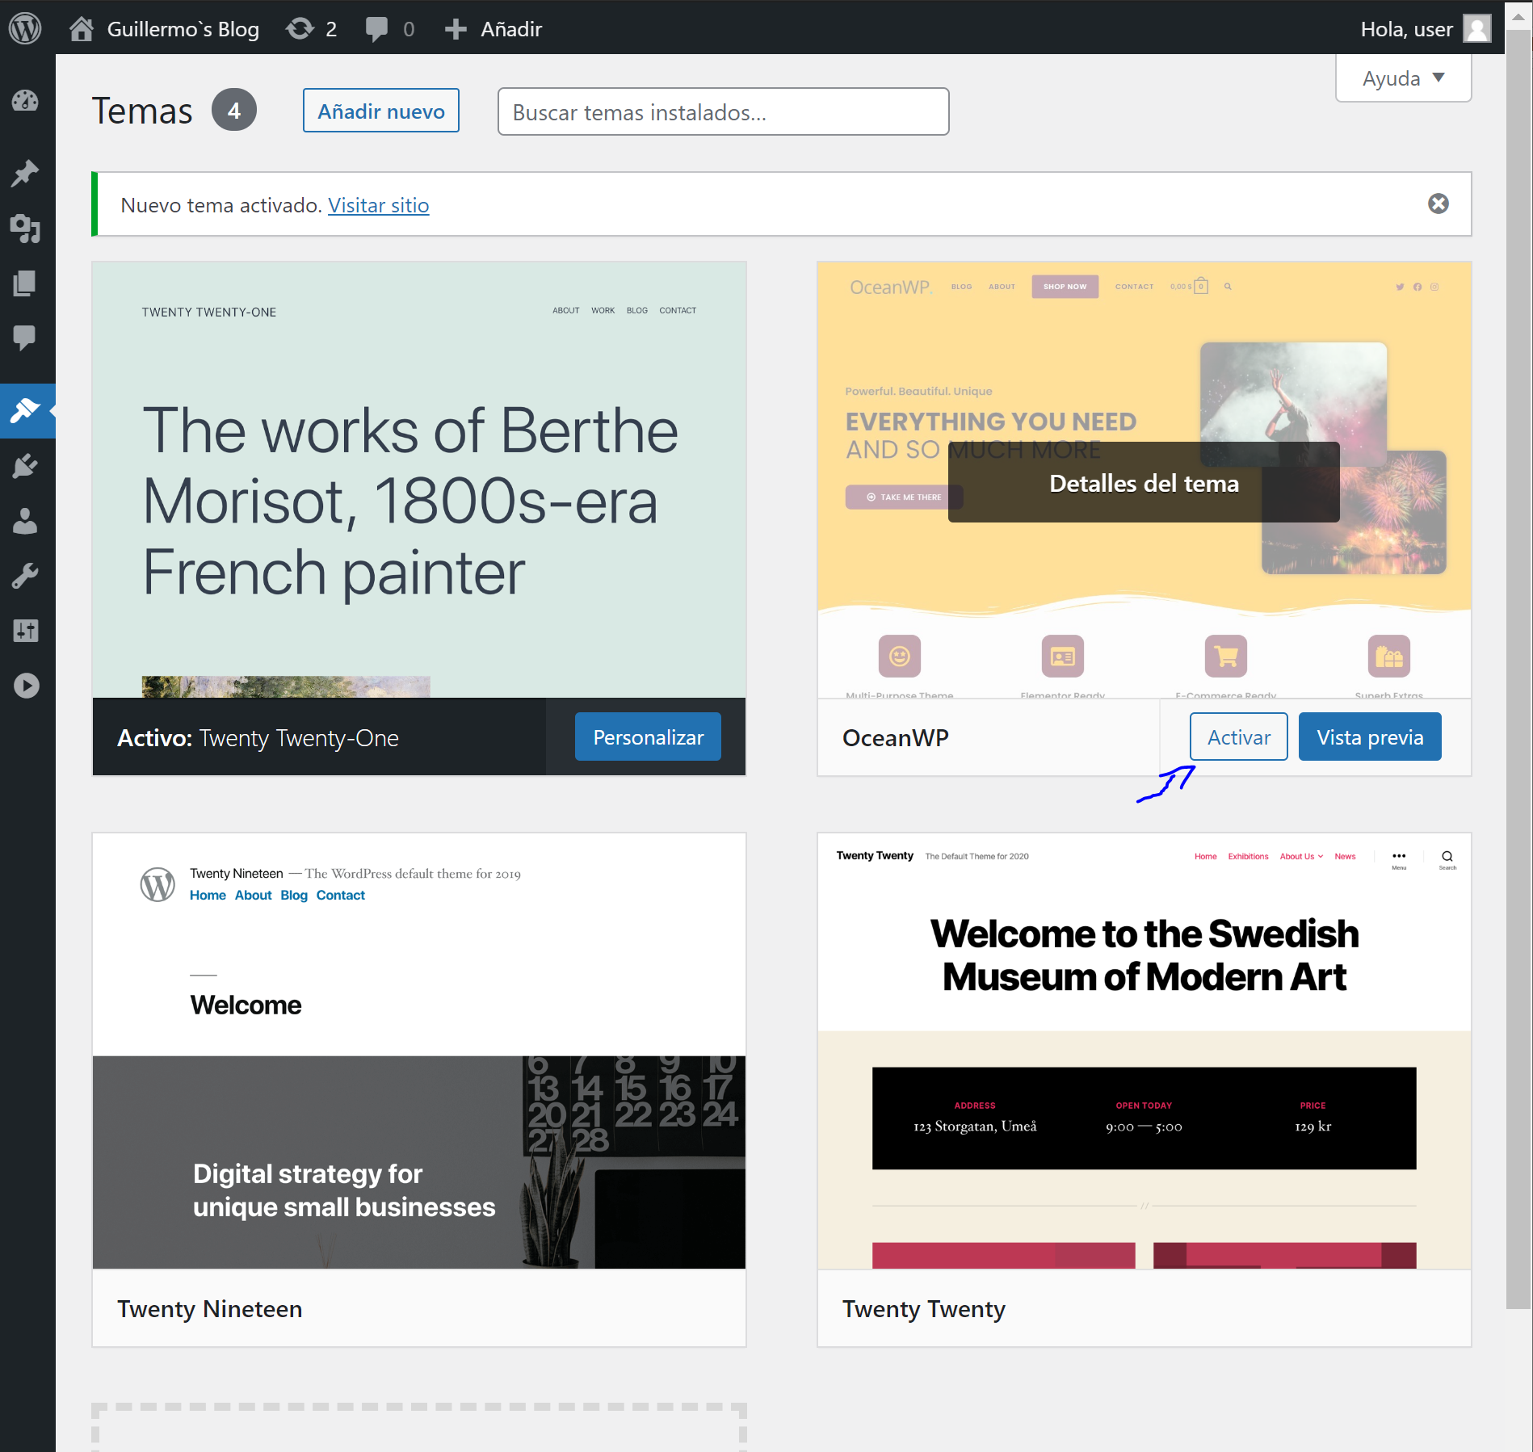

**3- REALIZA TU PRIMERA ENTRADA EN EL BLOG**

* Para poder crear una entrada simplemente nos vamos a Entradas y allí damos a Crear una nueva entrada, nos pondrá una plantilla en la que podremos escribir, añadir bloques de texto, etc. Una vez terminado con la entrada simplemente damos a publicar

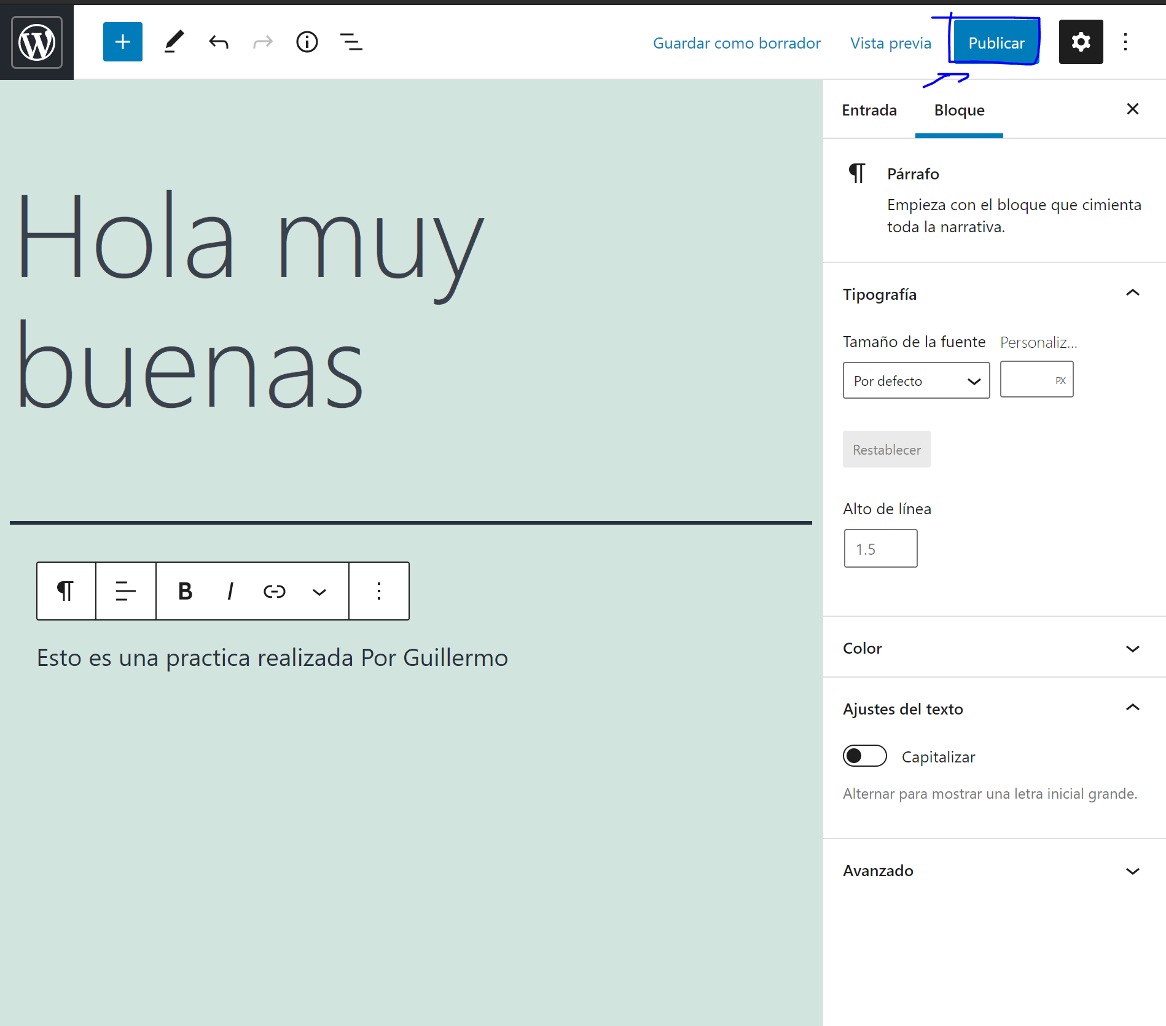

**4- PLUGINS**

* Queremos crear una tienda online, somos capaces de añadir un plugin para poder realizar compras? La respuesta es si, simplemente vamos a Plugins y vamos a Añadir plugin. Dentro simplemente buscaremos un plugin que pueda hacer la función que deseamos. Una vez encontrada simplemente lo instalamos y lo activamos

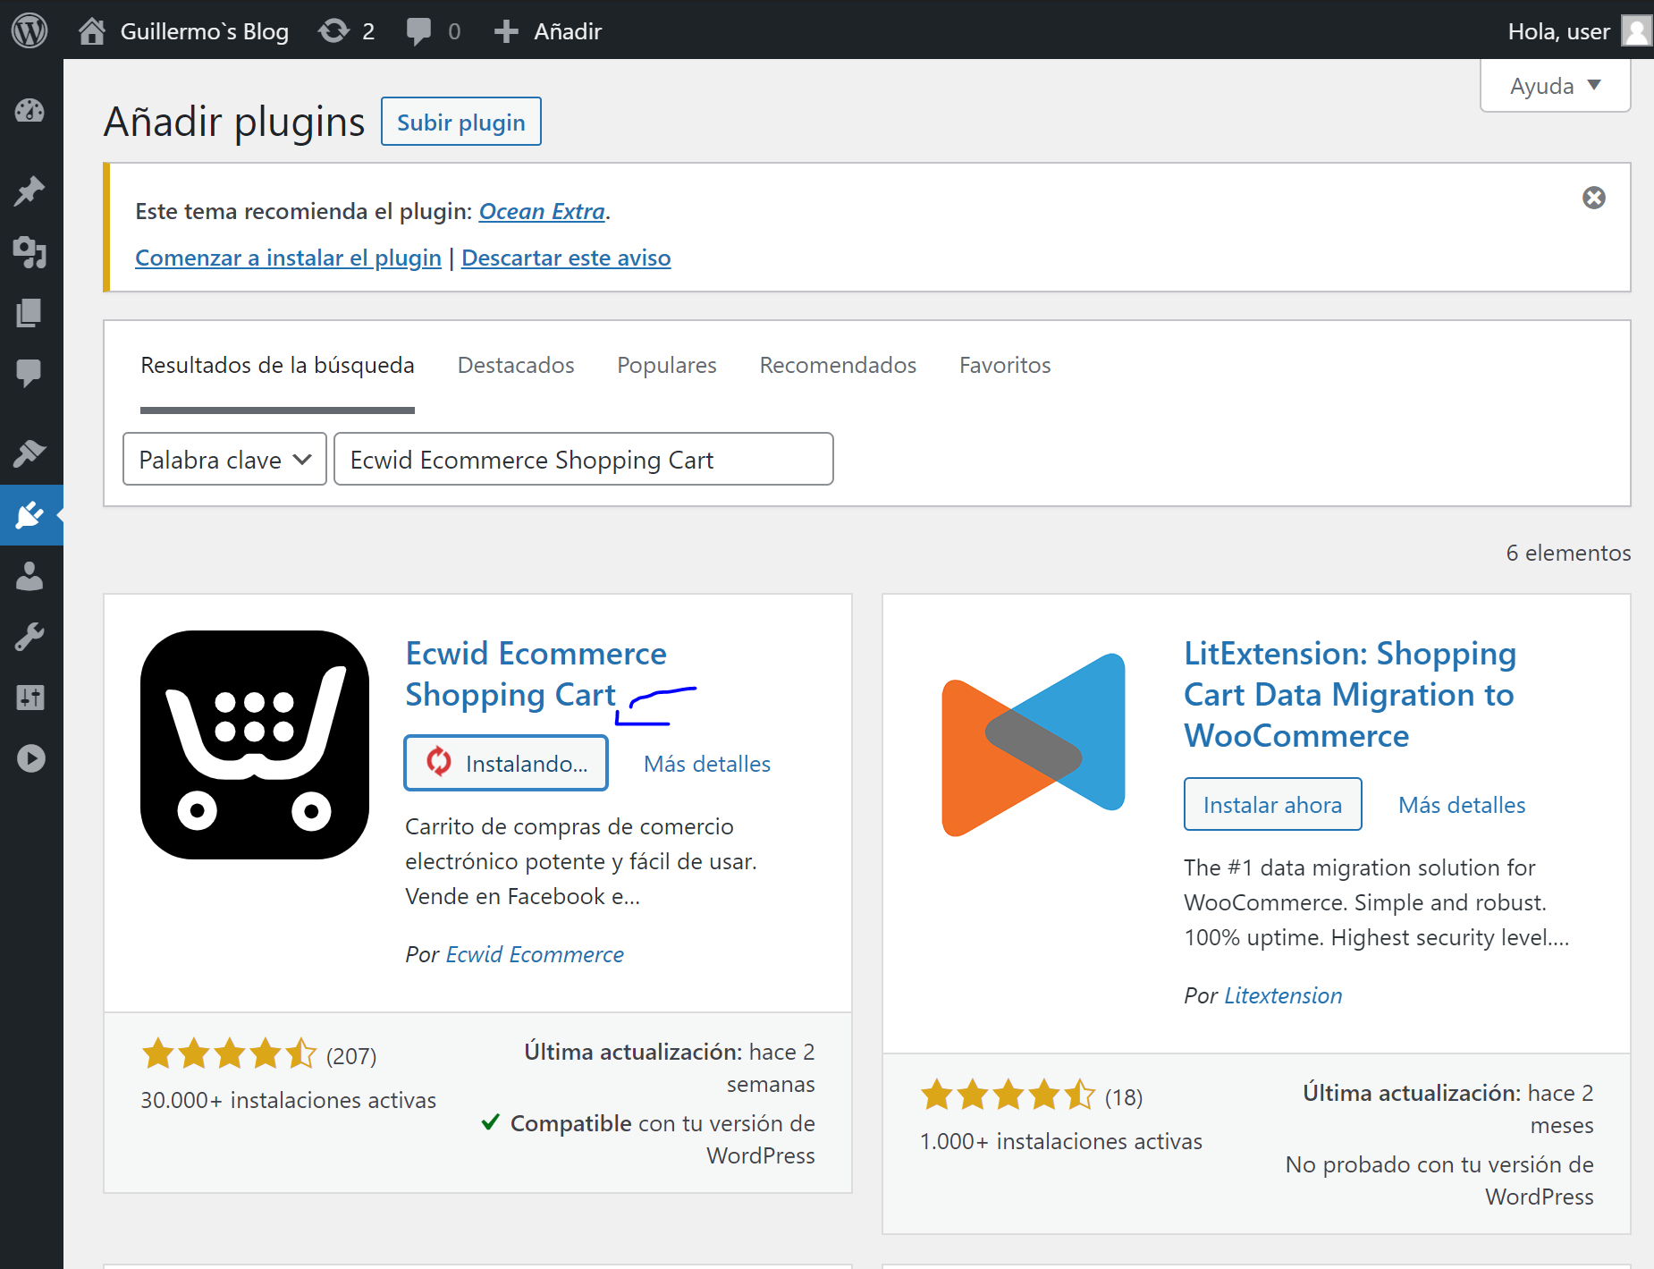

**5- GESTIONA LOS USUARIOS**

* Para añadir un colaborador vamos a Usuarios y damos a Añadir nuevo. Creamos el usuario con su nombre, apellidos, contraseña, etc. Antes de crear el usuario en el apartado de perfil simplemente elegimos que sea Colaborador y listo.

